Specializzazione: suggerita post Diploma  non universitaria, Low Cost, breve | per diventare eXpert, occupat o/a, di Alto profilo > subito alla  www. paraUniversita.it  alta Formazione x Lavoro no precario  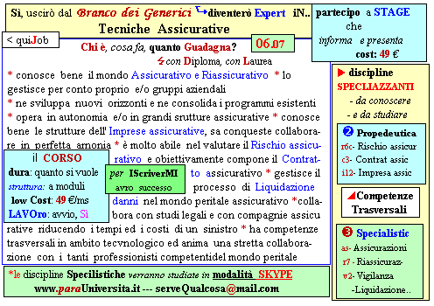  Il corso ed i suoi contenuti personalizzeranno il mio curriculum  | INFO o SmS 44  392 8233 155  e Tu, 25 April  partecipi allo STAGE   (vedi pg 120)  che informa e presenta  la Specializzazione ?    Sì. poi frequenterò  il CORSO 36-07  specialisTico
 | per diventare eXpert , occupat o/a, di Alto profilo > subito alla  www. paraUniversita.it  alta Formazione x Lavoro no precario | INFO o SmS 46  
Specializzazione: suggerita post Diploma.  non universitaria, Low cost, , breve | 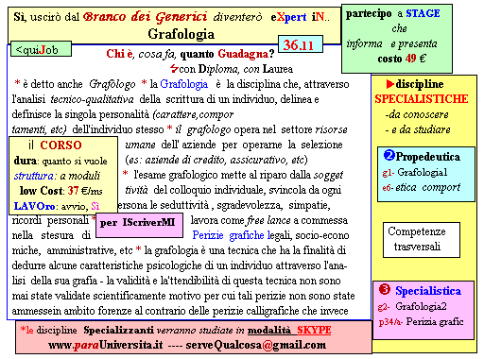  Il corso ed i suoi contenuti personalizzeranno il mio curriculum | 392 8233 155  e Tu. 27 April  partecipi allo STAGE   (vedi pg 120)  che informa e presenta  la Specializzazione ?  Sì, poi frequento  il CORSO 36.11  specialisTico  s

